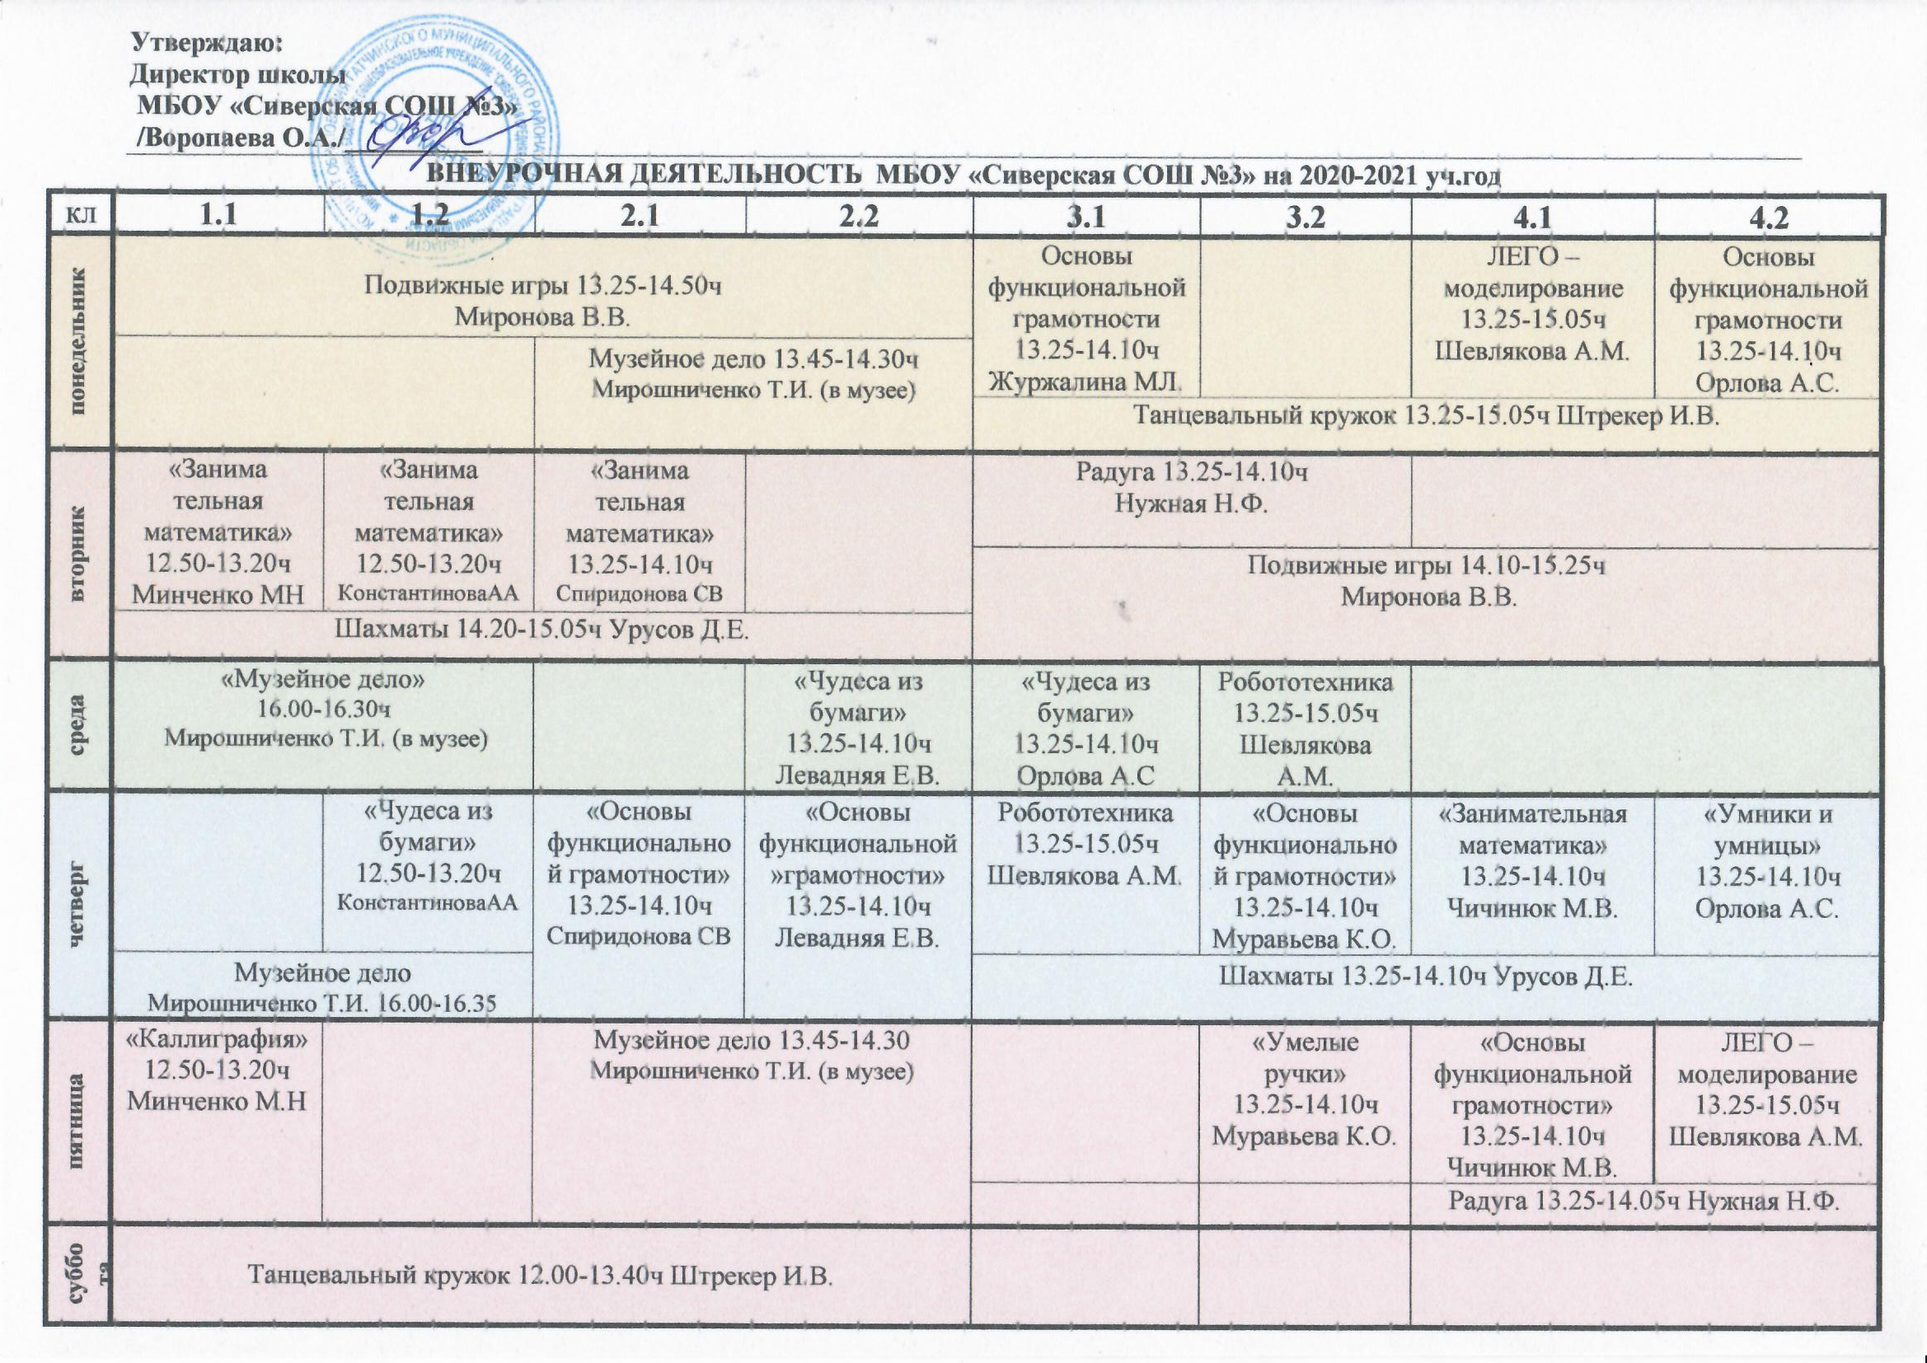

класс | 5 | 6 |  | 7 |  | 8 |  | 9 | 10 |  | 11
понедельник | Робототехника. Средний уровень.  14.55 -16.35ч Степанов В.В. |  |  |  |  |  |  | «Моя профессиональная карьера»  9.2 кл. 13.25-14.10ч  9.1 кл. 14.10-14.55ч  Панкратова Т.С. | Театральная студия «Маски»  15.40-16.25ч  Корхут Н.В.
Моделирование 3-D ручкой
14.55-15.40ч Шевлякова А.М.

вторник | «Радужные нотки»  (вокальная группа)  14.55-15.40ч Катрич Е.М. |  |  |  |  |  |  | Театральная студия «Маски» 15.40-17.20ч  Корхут Н.В.
среда | Музейное дело 14.55-15.40ч  Мирошниченко Т.И. | Бадминтон  14.55-16.15ч Урусов Д.Е. |  |  |  |  |  |  | Театральная студия «Маски»  15.40-17.20ч  Корхут Н.В.
 |  |  |  | Моделирование и робототехника 14.55-16.35ч Степанов В.В. |  |  |  |  | «Права человека»  15.40-16.25ч Львова Н.А.
четверг | «Радуга»  (рисование) 14.55-15.40ч | «Сетевичок» (цифровая грамотность) 14.55-15.40ч Лапочкина Е.А. |  | «Музыкальная капель»  (вокальная группа)  14.55-16.35ч Катрич Е.М. |  |  |  |  |  |  | «Тренинг психологической устойчивости в стрессовых ситуациях»  15.40-16.25ч Панкратова Т.С.
Моделирование 3-D ручкой
14.55-15.40ч Шавлякова А.М.
пятница | Музейное дело 14.55-16.35ч  Мирошниченко Т.И. | Волейбол  14.55-16.35ч. Урусов Д.Е. |  |  |  |  |  | 3 – D моделирование и прототипирование  15.40-17.20ч Степанов В.В.
«Квест по молодежному предпринимательству» 15.40-16.25ч
Львова Н.А.
суббота |  |  |  |  |  |  | Волейбол 14.55-16.35ч. Урусов Д.Е.

